Práctica de: Luis Carlos Ramos Rosas

Actividad 1:

En el desarrollo de esta actividad la acción que llevamos a cabo fue crear una carpeta compartida entre mis compañeros, el maestro y yo, en la cual reservaremos un espacio para subir los documentos entre nosotros para el desarrollo de futuras prácticas en la plataforma de “Google Drive”.

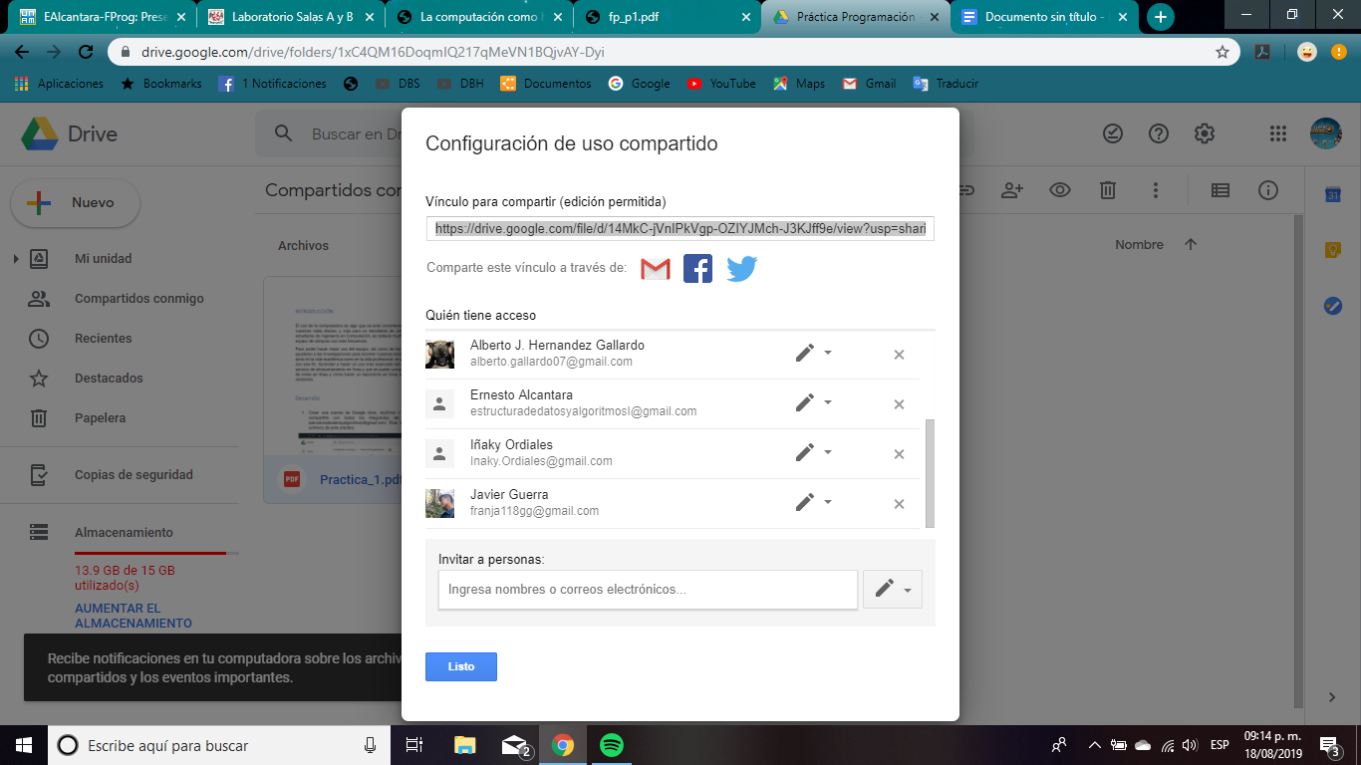

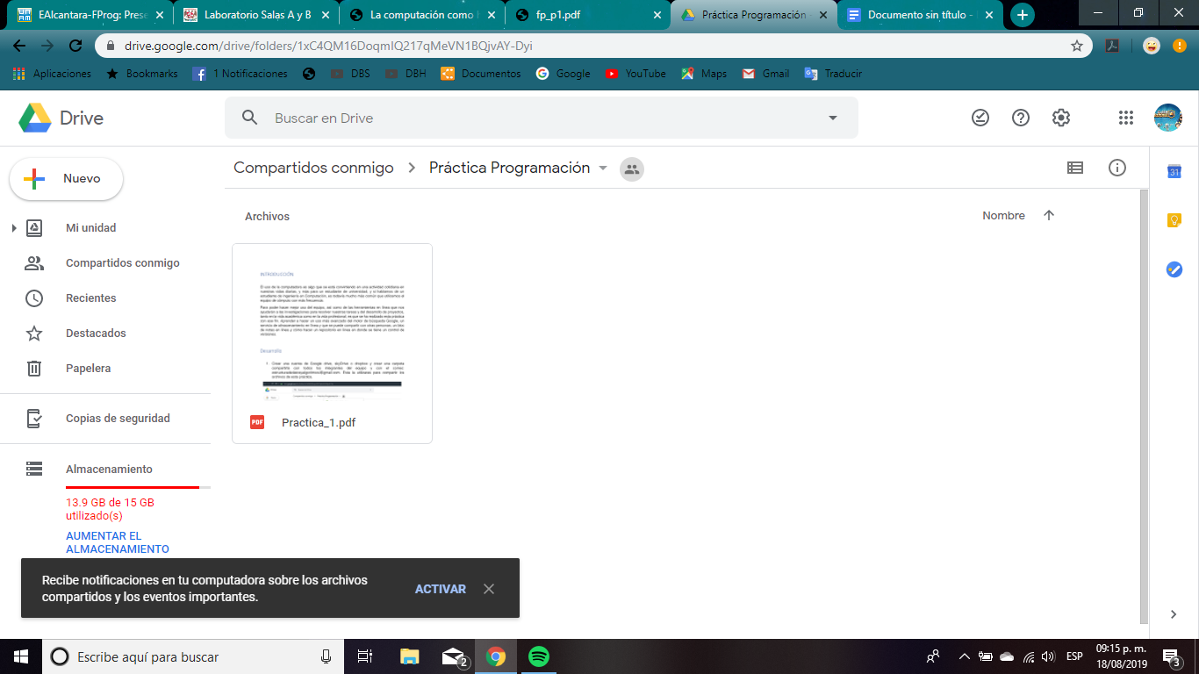

Actividad 2:

Esta actividad constó de crear una cuenta de onenote desde la plataforma de microsoft, además de crearla realizamos un documento en el cual se habla de lo que se realizó en la primera semana de clases.

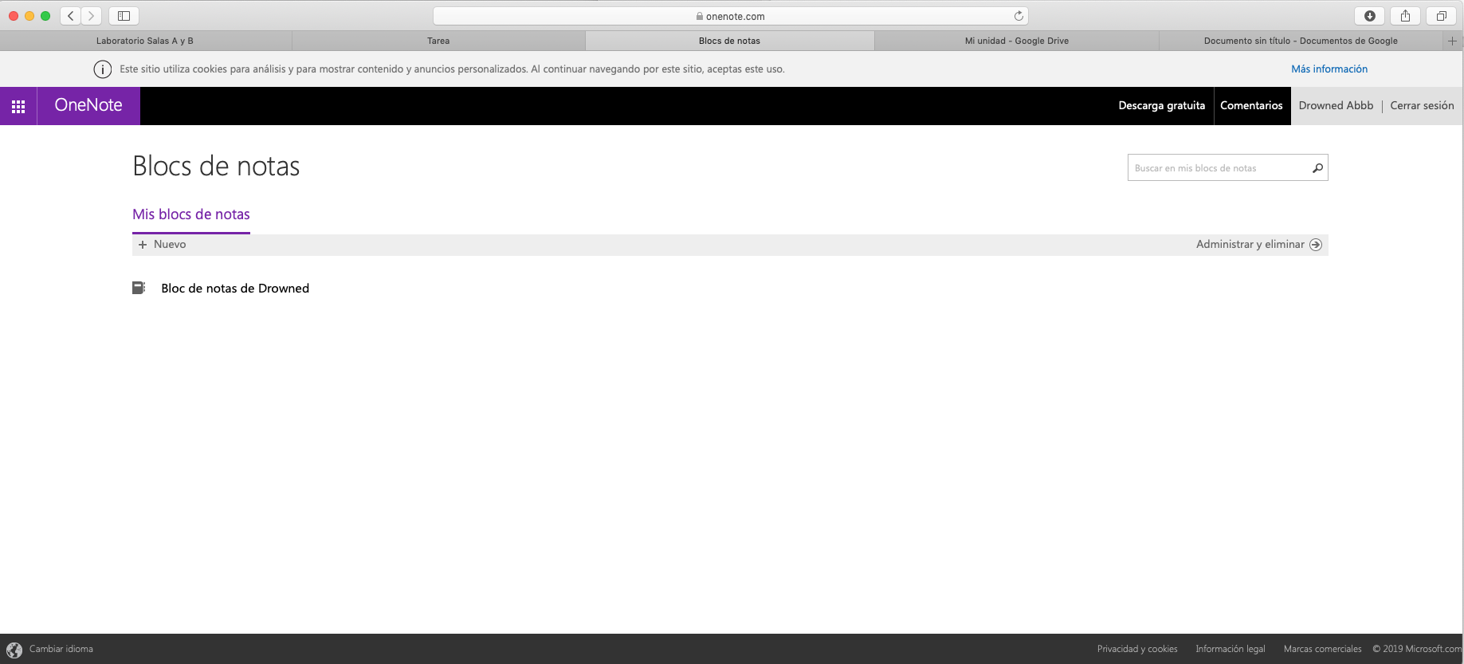

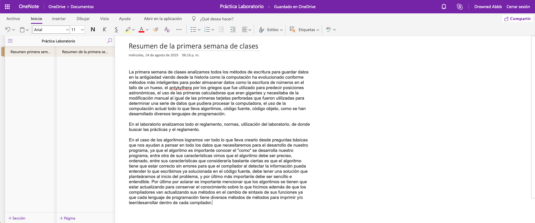

Actividad 3:

Constó de realizar una búsqueda en la plataforma de Google anteponiendo la etiqueta autor para realizar una búsqueda específica sobre los creadores del “Lenguaje de programación C”

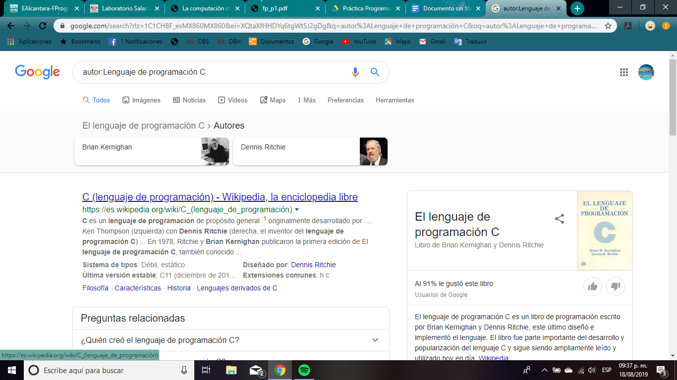

Actividad 4:

Constó de realizar una búsqueda en la plataforma de Google en la cual anteponemos la palabra define para que nos mostrará una definición, escribimos despues “Máquina de Turing” y realizamos la búsqueda.

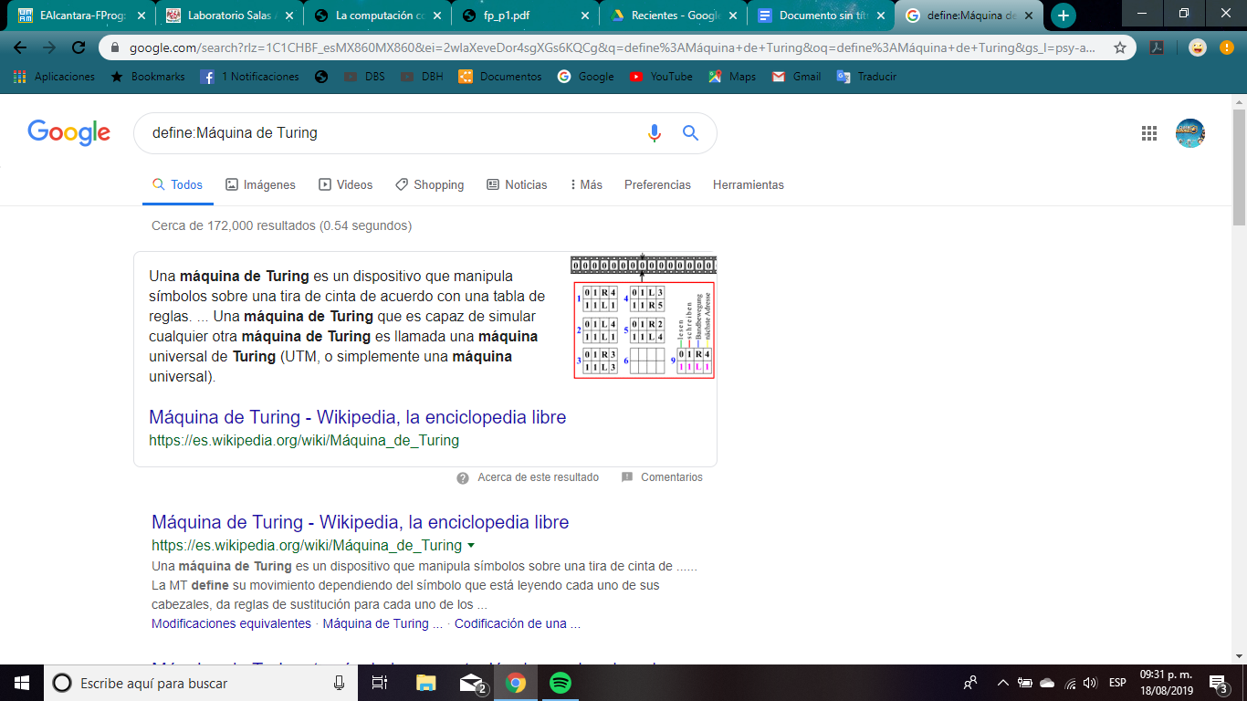

Actividad 5: Realizamos las gráficas correspondientes a seno, coseno, tangente y cotangente, escribiendo la función y estableciendo un rango todo esa búsqueda usando la plataforma de Google para graficar las funciones.

Gráfica de Seno:

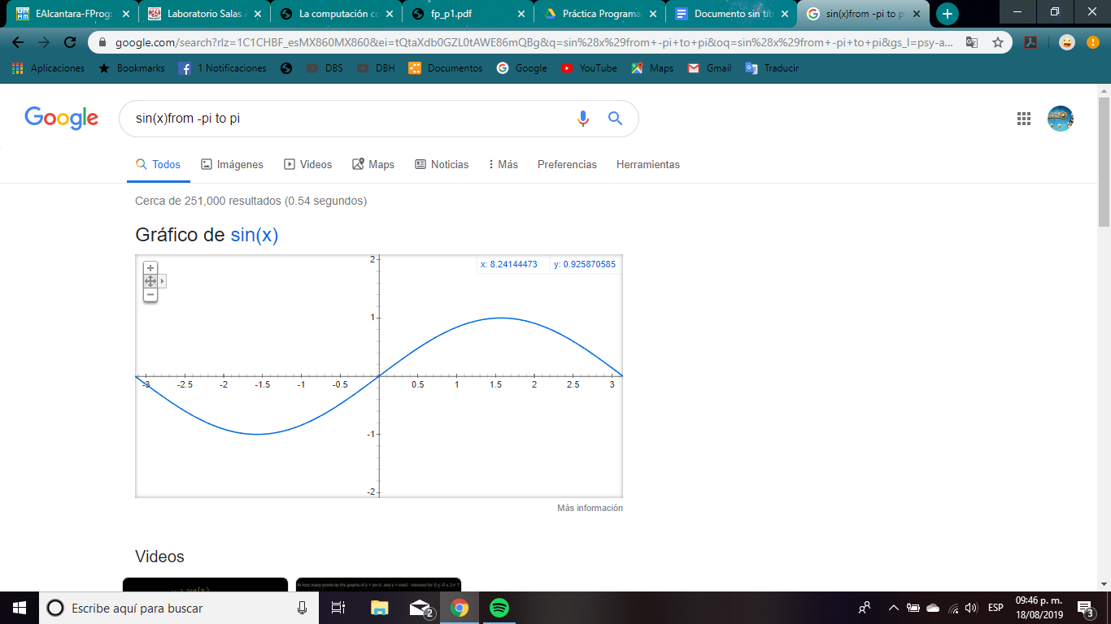

Gráfica de Coseno:

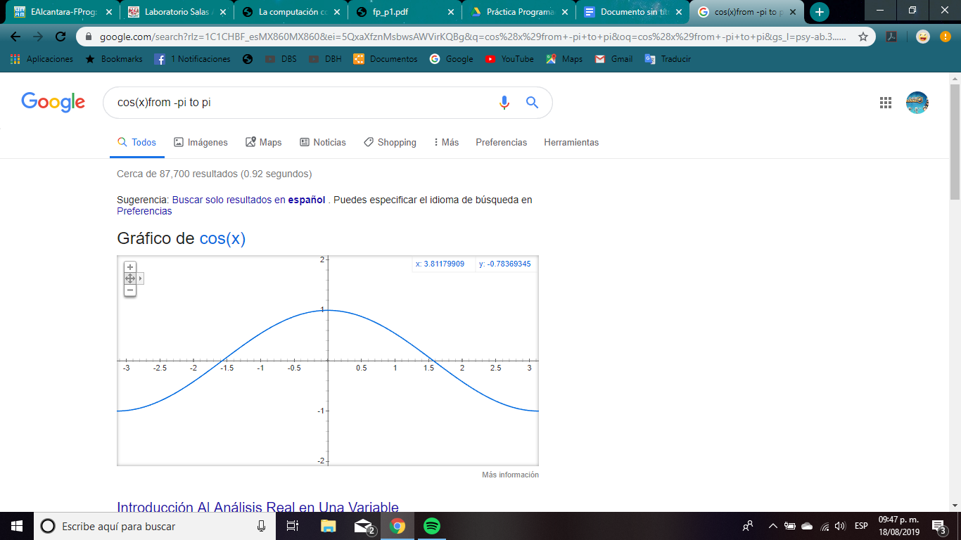

Gráfica de Tangente:

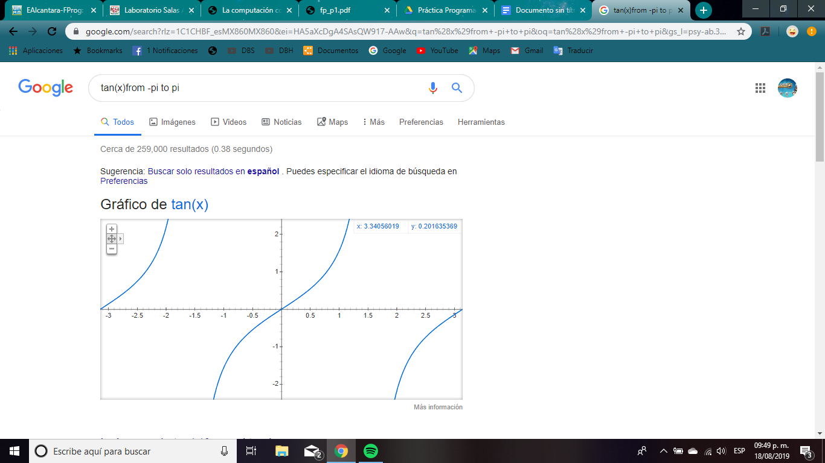

Gráfica de Cotangente:

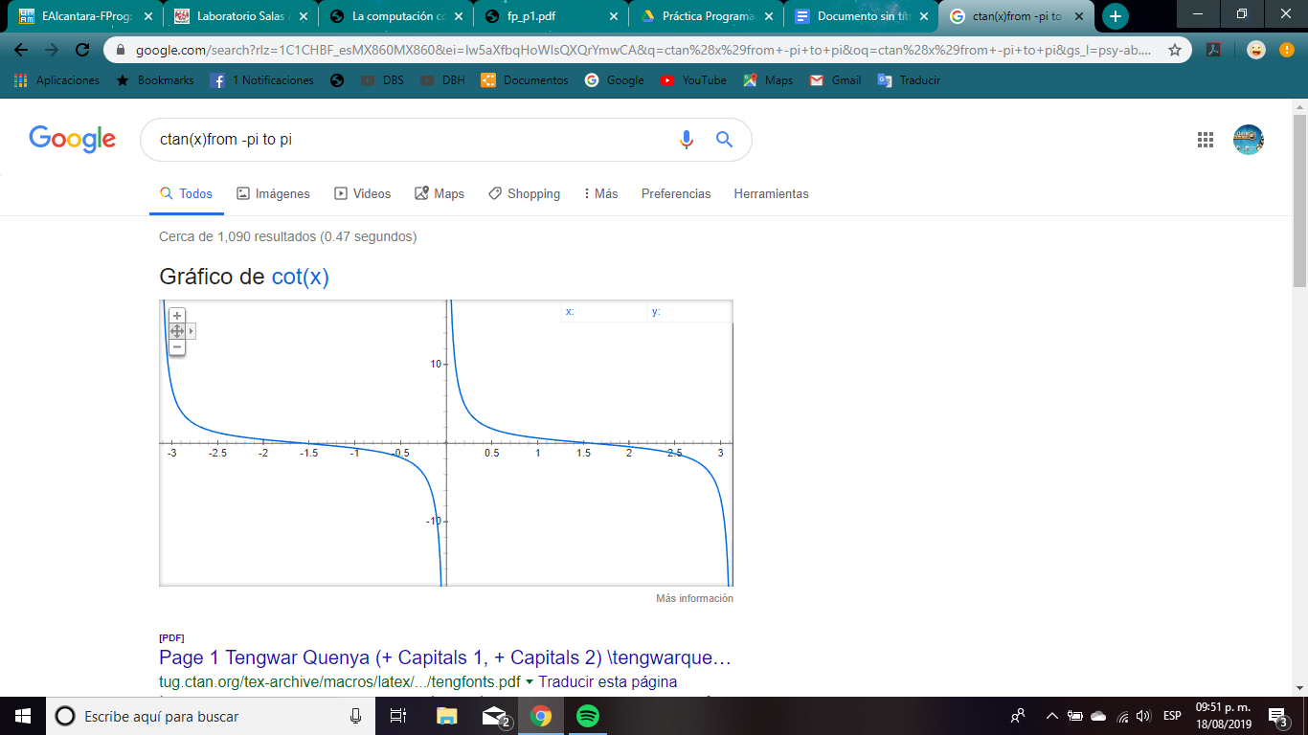

Actividad 6:

Realizar una búsqueda en Google con los operadores de búsqueda intitle, intext y filetype sobre pdfs que contienen relacionado sobre sistemas operativos Unix

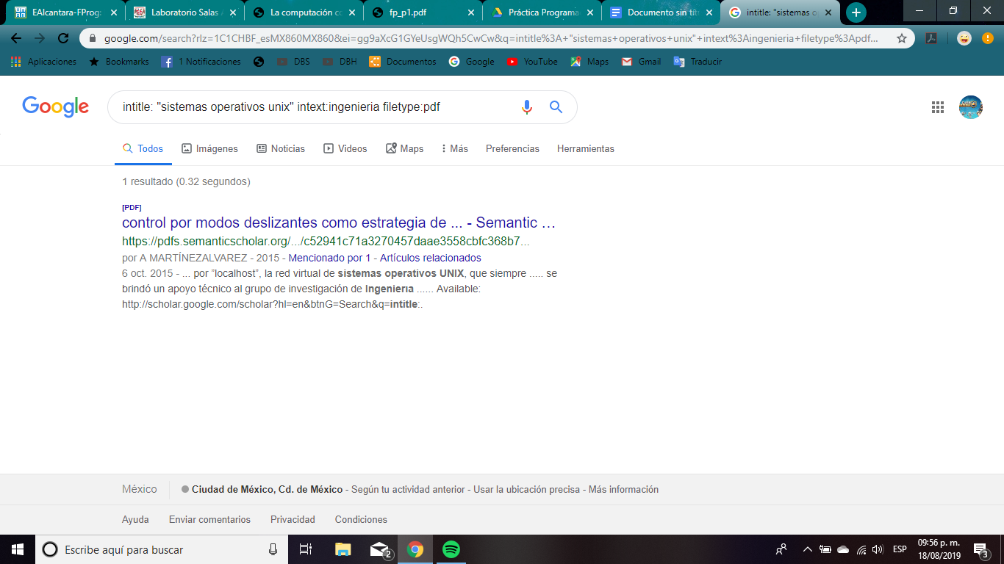

Actividad 7:

Constó de realizar diversas operaciones matemáticas en el explorador de Google con su respectiva calculadora.

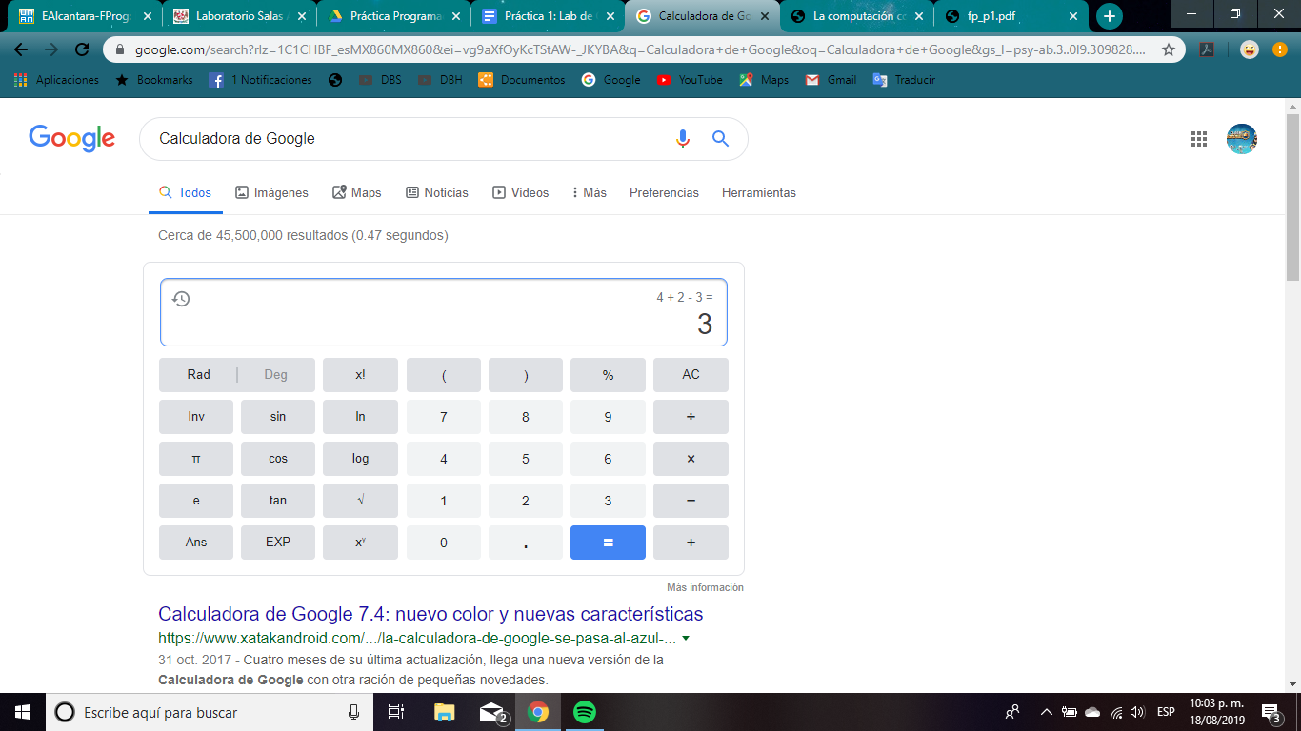

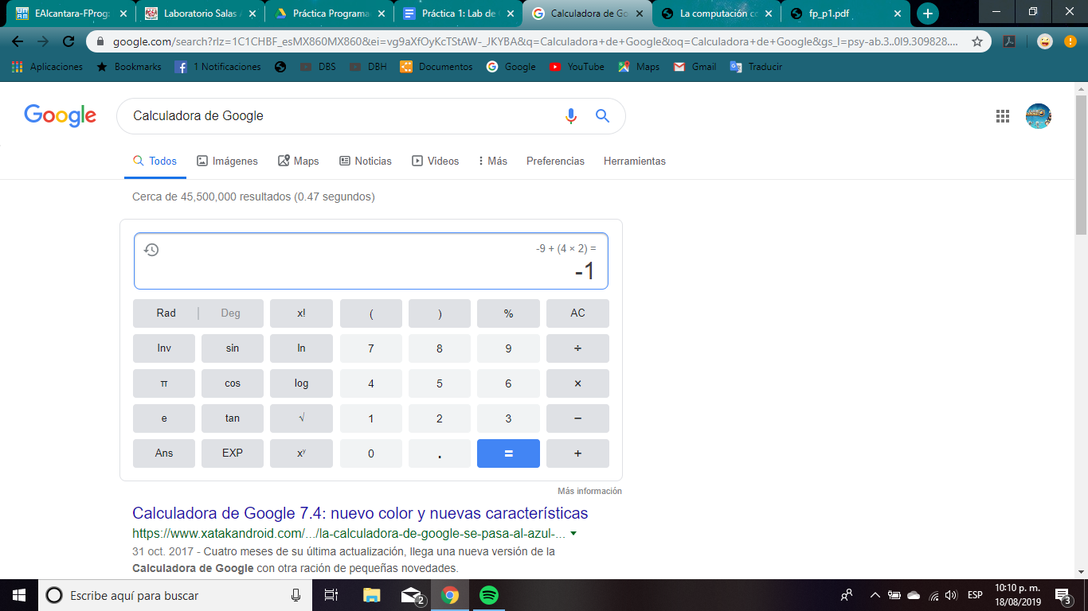

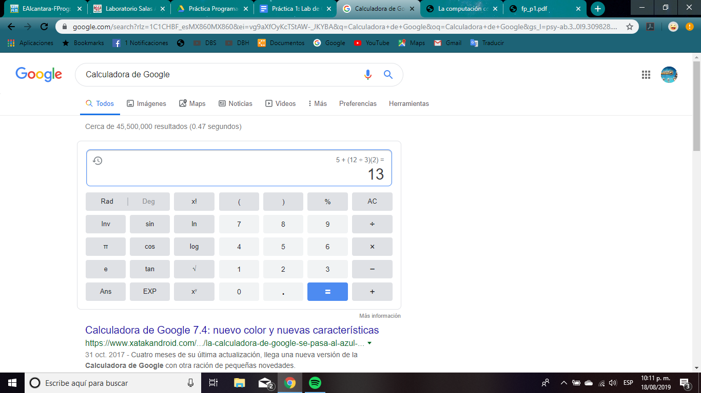

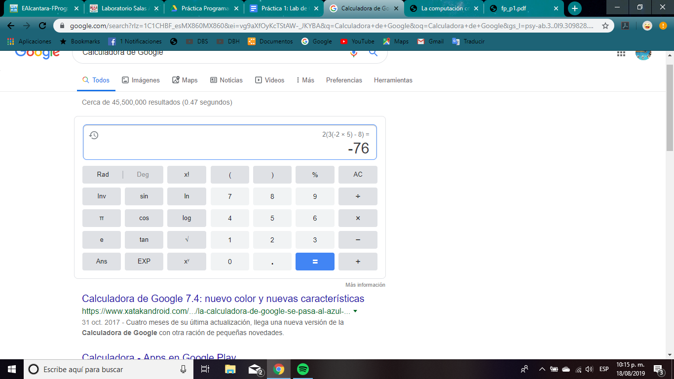

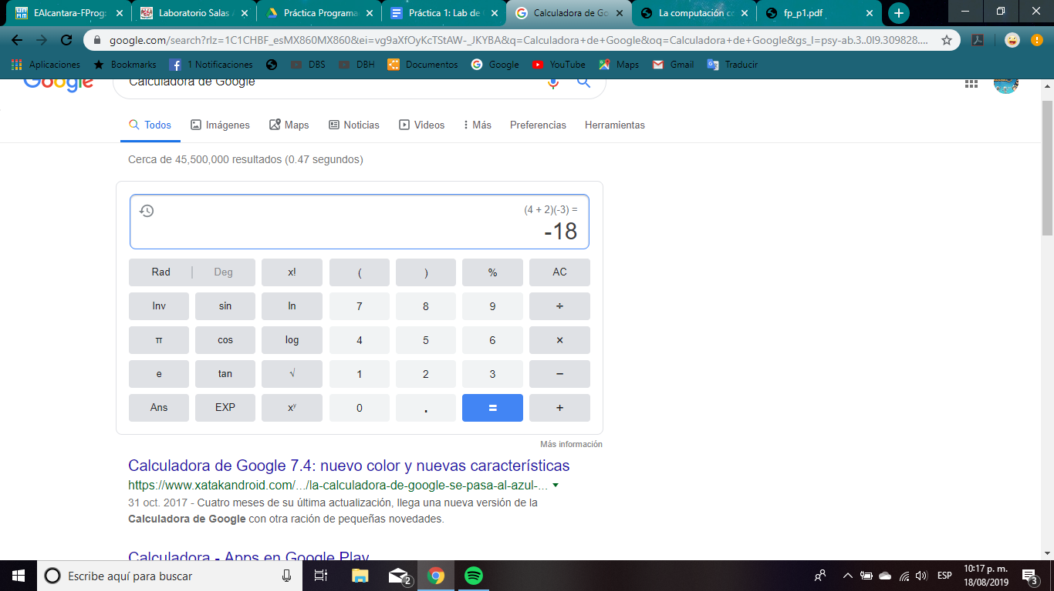

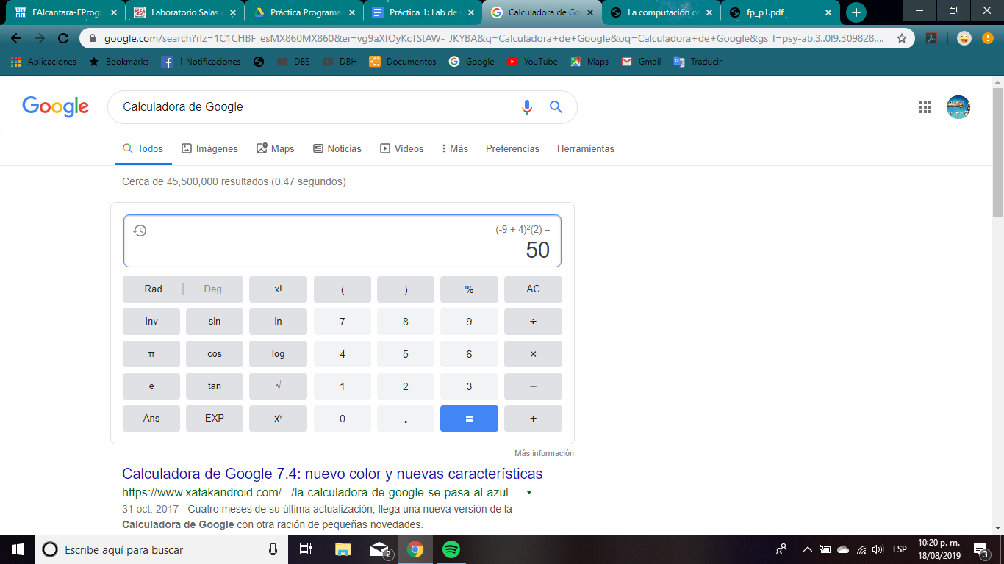

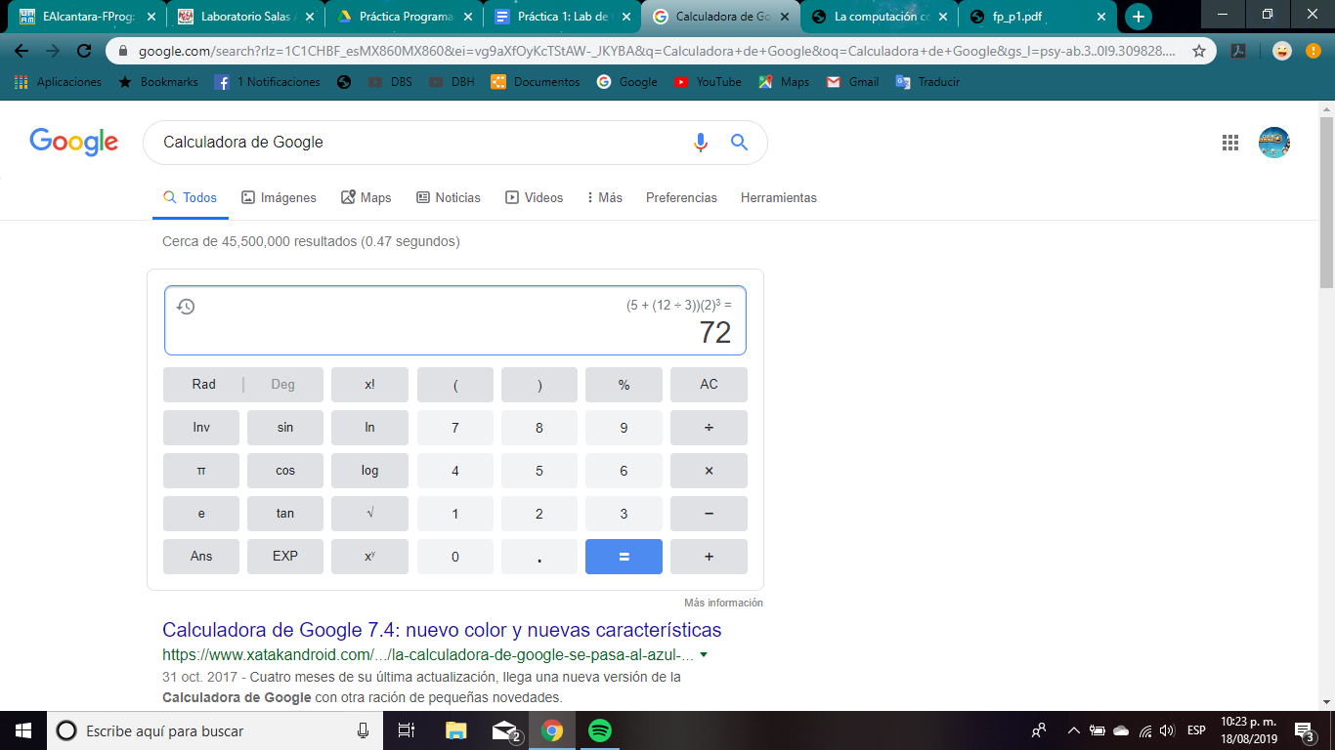

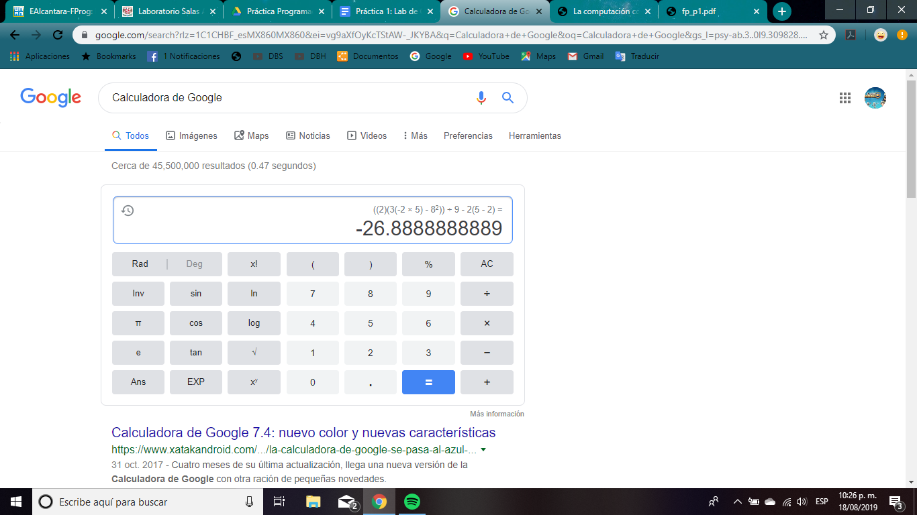

Actividad 8:

Constó de buscar en la biblioteca electrónica de la UNAM libros relacionados a “Programación en C” tanto en la Biblioteca de la Facultad de Ingeniería y en la Biblioteca Central de la UNAM.

Biblioteca Facultad de Ingeniería:

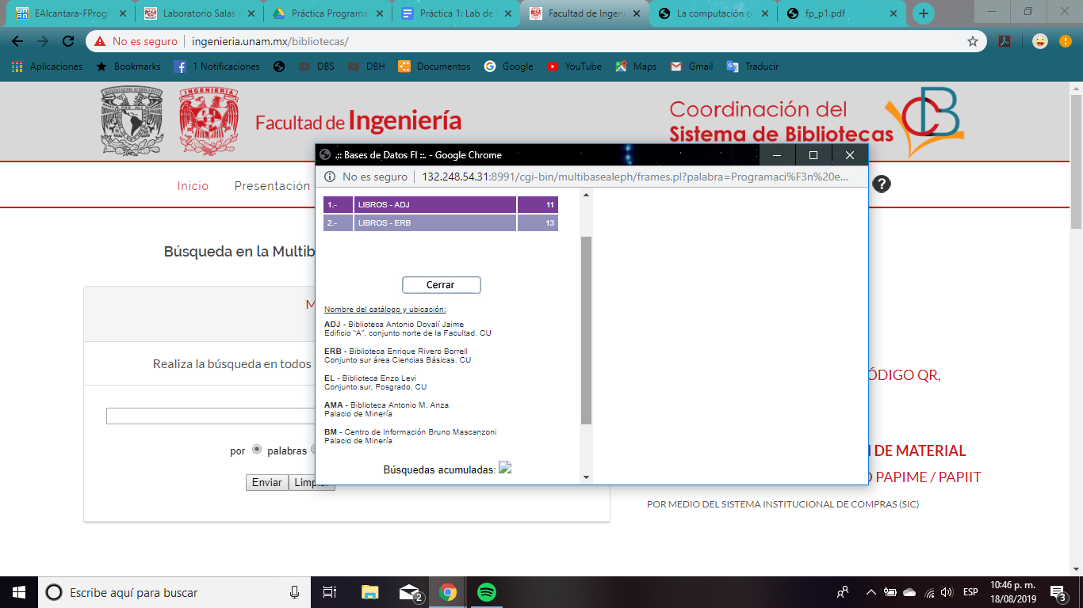

Biblioteca Central de la UNAM:

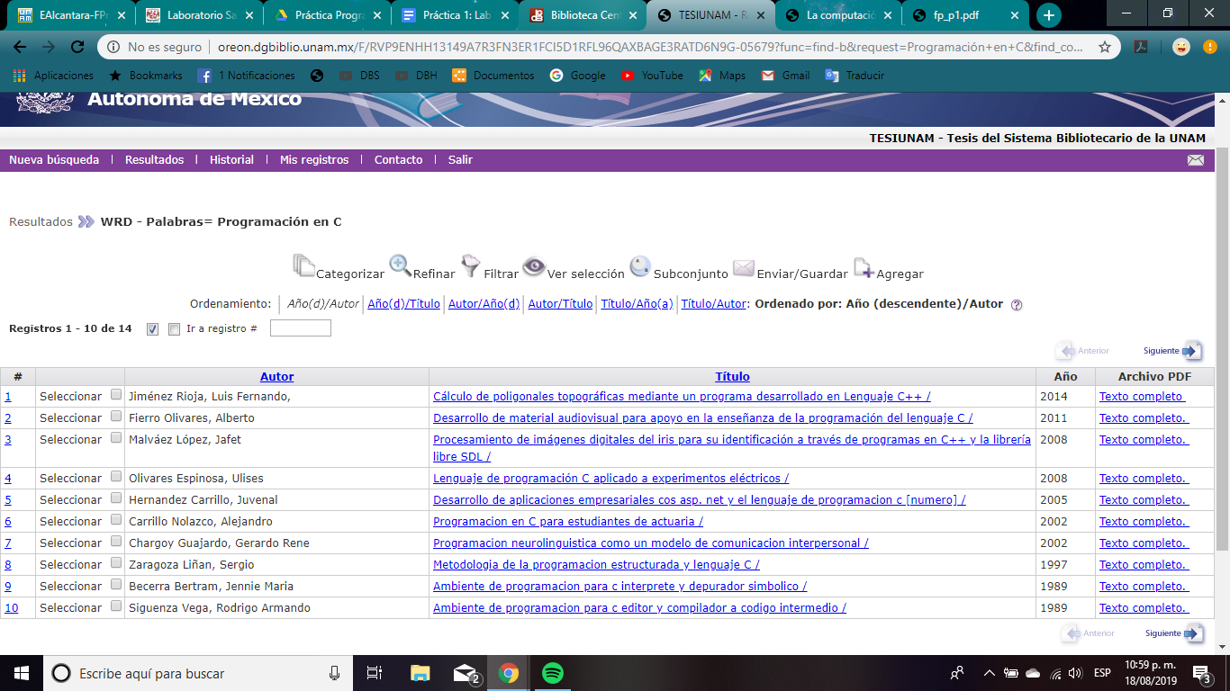

Actividad 9: Realizar la actividad de Github en la cual realizamos modificaciones, subimos imágenes y además creamos 4 commits, uno de texto y 2 imágenes.

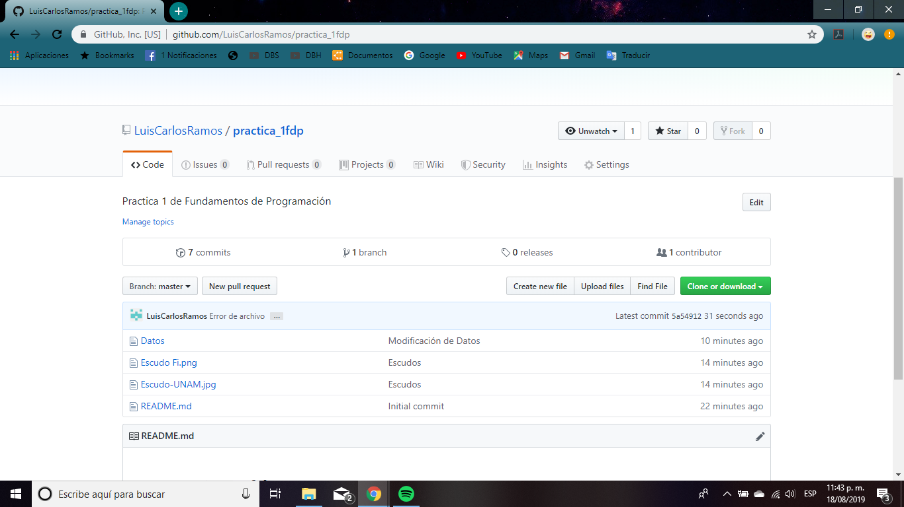

Link de Github: <https://github.com/LuisCarlosRamos/practica_1fdp>